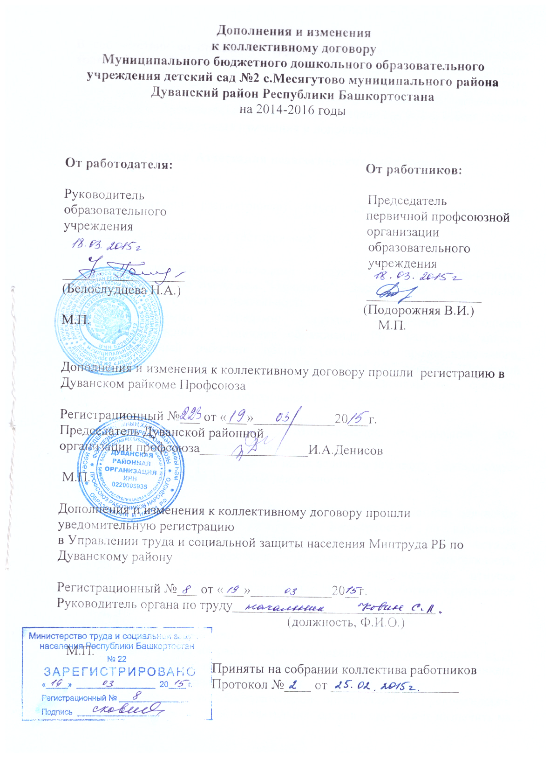 В соответствии со статьёй 44 Трудового кодекса Российской Федерации коллективным договором муниципального бюджетного дошкольного образовательного учреждения детский сад №2 с. Месягутово на 2014-2016 годы внести в коллективный договор муниципального автономного дошкольного образовательного учреждения детский сад №2 с. Месягутово на 2014-2016 годы следующие изменения и дополнения:

Дополнить 7 раздел Аттестация педагогических работников.

7.1. Стороны:
2) Ежегодно рассматривают итоги аттестации педагогических работников.
7.2. Освобождаются от тестирования:
1) Награжденные:
- государственными наградами - орденами и медалями, почетными званиями со значением "Народный", "Заслуженный", полученными за педагогическую деятельность;
- отраслевыми наградами: значком "Отличник народного просвещения", "Отличник образования РБ", нагрудным знаком "Почетный работник общего (начального профессионального, среднего профессионального) образования РФ", званием "Почетный работник общего (начального профессионального, среднего профессионального) образования РФ";
- грамотой Президента РБ;
- Почетными грамотами Министерства образования РФ, Министерства образования РБ;
- аналогичными наградами иных ведомств за работу, совпадающую с профилем педагогической деятельности.

7.7. Работникам – членам и экспертам Аттестационной комиссии Министерства образования Республики Башкортостан по аттестации педагогических работников государственных, муниципальных и частных организаций, осуществляющих образовательную деятельность, предоставлять ежегодные дополнительные оплачиваемые отпуска продолжительностью до трех календарных дней, если работник привлекался к этой работе в течении года.

3. Трудовые отношения.
3.1.3 При приеме на работу, кроме оснований, предусмотренных ст.70 ТК РФ, испытание не устанавливается педагогическим работникам, имеющим квалификационную категорию.
3.1.4. Руководитель образовательной организации по рекомендации аттестационной комиссии образовательной организации может назначить на должность педагогического работника лицо, не имеющее специальной подготовки или стажа работы, но обладающее достаточным практическим опытом и компетентностью.

Не допускается увольнение педагогического работника по результатам аттестации, если он не проходил дополнительное профессиональное образование в течение трех лет, предшествующих аттестации.

В разделе 4. Рабочее время и время отдыха в пункте.
4.3. Предоставлять дополнительный неоплачиваемый отпуск работникам в следующих случаях:
работнику, имеющему двух или более детей в возрасте до четырнадцати лет, работнику, имеющему ребенка-инвалида в возрасте до восемнадцати лет, одинокой матери, воспитывающей ребенка в возрасте до четырнадцати лет, отцу, воспитывающему ребенка в возрасте до четырнадцати лет без матери, работникам, осуществляющим уход за престарелыми родителями в возрасте 80 лет и старше, за членами семьи-инвалидами с детства независимо от возраста, ежегодные дополнительные отпуска без сохранения заработной платы в удобное для них время продолжительностью до 14 календарных дней.

5. Оплата труда и норма труда.

5.15. Выплата заработной платы работникам в соответствии со Ст.136 ТК РФ осуществляется не реже, чем каждые полмесяца.
Дни выдачи заработной платы 10 и 25 числа каждого месяца;

Раздел 9 п. 9.2 «Социальные гарантии, льготы и компенсации». Педагогическим работникам, помощникам воспитателя, младшим воспитателям предоставляется компенсация расходов жилых помещений, отопления и освещения в соответствии с законодательством Республики Башкортостан.


